Туйдырдың, балтырган!

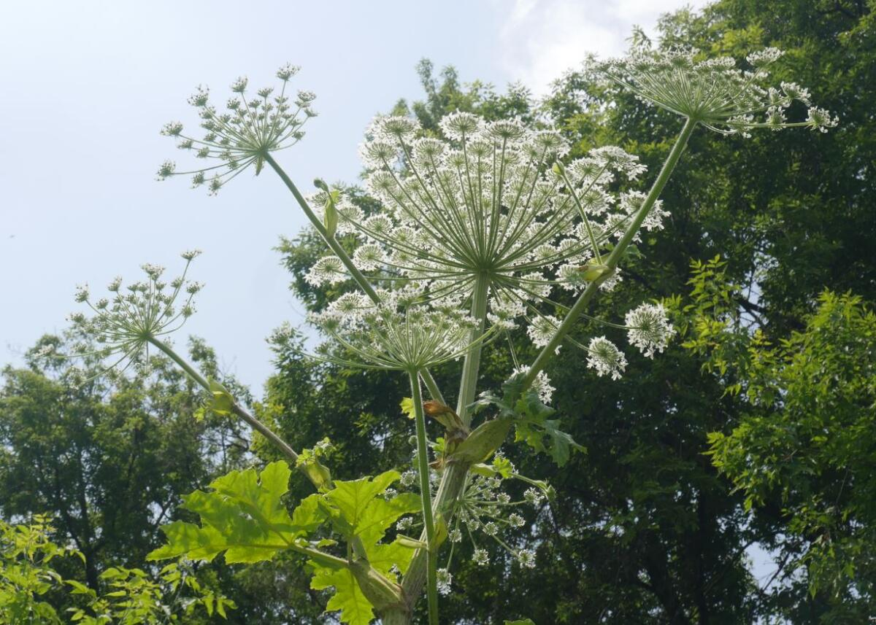

Балтырган – законда. Россиядә әлеге үсемлек үскән кишәрлекләрнең барлык хуҗаларына да җаваплылык кертмәкчеләр. Дәүләт Думасында балтырганга каршы көрәш турында закон проекты карала. Милек, җир һәм милек мөнәсәбәтләре мәсьәләләре буенча комитет рәисе Сергей Гаврилов якын арада закон кабул ителер дип өметләнә. Әлегә аның белән төбәк дәрәҗәсендә генә көрәшәләр. Утта янмый, суда батмый торган үсемлекне ничек җиңәргә?
Сосновский балтырганы – биеклеге 3–4 метрга җитә торган күпьеллык үсемлек. Июльдән августка кадәр чәчәк ата, җимешләре июльдән сентябрьгә кадәр өлгерә. Бер үсемлек 20 меңнән 100 меңгә кадәр орлык бирә. Ул ел саен яңа территорияләрнең 10–15 процентын басып алырга мөмкин. Балтырган җир ресурсларының кыйммәтен киметә, әйләнә-тирә мохиткә, кешегә зыян китерә. Үсемлек согындагы фурокумариннар аеруча куркыныч тудыра. Аңа кагылу хәтта химик пешүләр белән чагыштырырлык пешүләргә китерә.
Чабып кына бетми Районнарга командировкага чыкканда, юл кырыйларында үсеп утырган балтырганга күз төшмичә калмый. «Нигә чапмыйлар, берәр чарасын күрмиләр икән?» – дип куябыз. Битарафлыкмы бу, кул җитмәүме, әллә көрәшеп тә, җиңә алмаумы? Биектау районының Сая авылында да үсә икән ул. Авыл эчендә дә күбәйде, диләр. «Былтыр агуладылар, әмма бетмәде. Элек урман, елга буйларында юк иде, хәзер анда да бар. Әкренләп дөньяны баса. Бәрәңге бакчасындагысын казып алырга тырышабыз. Казып кына бетми ул. Тамырын корыту өчен солярка, әллә нинди кислоталар салып карадык. Янмый ул, бетә торган нәрсә түгел», – ди Сая авылы кешеләре. Биектау районының Усад җирлегендә яшәүче Регина Фәхрисламова да балтырган үскән җирләргә игътибар итми калмый икән. – Юл кырыйларында да, Казансу елгасы буенда да күп. Балалар белән Каймар якларына каен җиләгенә барабыз. Хәерсез, иң эре җиләкләр үскән җирдә хуҗа булып утыра бит әле алар. Куркыныч инде. Балаларга, берүк тия күрмәгез, тәнне пешерә ул, дип әйтеп кенә торабыз. Безнең өй кырында бар иде. Ирем гербицид белән эшкәрткәч, бетте, – ди ул. Питрәч районының Көек авылында яшәүче Галиәхмәтовларның да кулыннан көрәк төшми. Баш төрткән саен чабып торалар икән. – Беренче тапкыр бакчада күргәч, котым чыкты. Чүпне утап торабыз бит югыйсә. Ничек чыккан ул? Теплица артындагы кеше-кара күрми торган җирдә баш калкытып, чәчәккә бөреләнеп ята. Чыккан саен чабып юк иттем. Быел тагын башка җирдә чыккан. Ботагы юан бит аның. Тиз генә җиңәм димә. Хәзер ул акча түләп ял итә торган урыннарда да күренгәли. Нигә бер дә карамыйлар икән? – ди Гүзәлия.
Җирлек башлыклары ни ди?
Көрәшмибез түгел, көрәшәбез. Авыл җирлекләре башлыклары барысы да шулай ди. Әтнә районының Күәм авыл җирлеге башлыгы Ленар Сәмигуллин әлеге вазыйфада – яңа кеше. – Безнең җирлеккә алты авыл керә. Күәм авылында гына үсә ул. Субсидия биреләчәк, коммуналь хуҗалык белән килешү төзедек. Тик әле акча килмәде. Без аны көтеп тормыйбыз, чарасын күрергә тырышабыз. Беренче катын чабабыз. Аннан 3–4 яфрак барлыкка килгәч, гербицид белән эшкәртәбез. Машинада көрәк йөртәм. Юл кырыенда күргәннәрен чабып китәм. Яшьрәк чакта чабып торсаң, орлык барлыкка килми, – ди Ленар Сәмигуллин. – Басу, болынлыкларда таралган урыннарда аның белән 2–3 ел көрәшеп җиңәргә була. Әмма кул җитмәс култыкларга кереп булмый. Су буйларын чистартабыз. Чапканда перчатка, битлекләр киеп, бар кагыйдәне үтибез. Үзләре белән су йөртәләр. Балтач районының Чепья авылы су буйларында да үсә балтырган. Кайткан саен, яз әле шуны, диләр. Без язып кына бетсә икән ул! Авыл җирлеге башлыгы Азат Нотфулиннан көрәш чаралары турында кызыксындык. – Без балтырганны агулау өчен елга ике тапкыр махсус бригада чакыртабыз. Ул оешма белән икенче ел эшлибез инде. Өч елда нәтиҗәсе булачак, диләр. Көтәбез, – ди Азат Нотфуллин. – Елга буйларын закон буенча агуларга ярамый. Кул белән эшкәртәбез. Хуҗалыкларның һәркайсы үз бакча башларын чаба. Һаман әйтеп, кисәтеп торабыз. Ике эшмәкәр егет тә булыша. Ел саен балтырган биләгән мәйданнарның күләме арта. Быел аеруча котырды. Җирлектә 12 гектарга җитте. Балтырган моңа кадәр үсмәгән авылларда да күренә башлады. Иске Чепья авылында да күп. Ташландык йортларның бакчаларын баса. Дәүләт биргән акча гына җитми. Мәктәпләрдәге автобус шоферлары белән дә бергәләп чабып карадык. Җиңеп булмый тиз генә. Аның янына теләсә кемне китереп тә булмый. Зыян китерергә мөмкин.

Бергәләп көрәшергә!
Дәүләт Думасы депутаты Никита Чаплин белдергәнчә, балтырган инде күптән Россиянең шактый төбәкләре өчен бәлагә әйләнгән. Бу агрессив үсемлек җирне биләп кенә калмый, кешеләрнең сәламәтлеге өчен дә куркыныч тудыра. – Борщевик – чүп үлән генә түгел, экологик яктан да куркыныч. Системалы эш башкарырга, булганнарын юк итәргә һәм яңаларын булдырмаска кирәк. Кишәрлек хуҗалары моңа җиңел генә карамасын иде. Көрәшне иртәрәк башлаган саен, нәтиҗәгә ирешү җиңелрәк булачак, – ди депутат. «Россельхозцентр» оешмасының Татарстандагы филиалы җитәкчесе урынбасары Гүзәл Хөсәенова белдергәнчә, белгечләр ел саен фитосанитар мониторинг уздырып, балтырганның республика район-шәһәрләре территорияләрендә таралу дәрәҗәсен бәяли. Мондый тикшерү күрсәткечләренә караганда, бу куркыныч үсемлек белән капланган мәйданнарның артуы күзәтелә. 2022 елда республикада Сосновский балтырганы – 1,38 мең, 2023 елда 1,65 мең гектарны тәшкил иткән. Узган ел 29 районда 1,595 мең гектар җирне биләгән. Быелның 24 июненә китерелгән мәгълүматларга караганда, әлеге үсемлек күбрәк Биектау (745,38 гектар), Балтач (152,62), Питрәч (111), Арча (105), Лаеш (94,4) һәм Әгерҗе (40,3) районнарында таралган. – Быел беренче яртыеллыкта республика районнарында гербицид белән эшкәртү 439 гектар мәйданда башкарылган, агротехник чаралар уздырылган мәйданнар күрсәткече – 311 гектар. Республикада 2021 елдан балтырганга каршы көрәш буенча программа эшли. Аны юкка чыгару чаралары өчен республика бюджетыннан субсидияләр бирелә. Әйтик, 2022–2024 елларда һәр елны 25әр млн сум акча бүлеп бирелгән. Быел да күләме шул чама, – ди Гүзәл Хөсәенова. Белгеч хәзерге вакытта Россия Дәүләт Думасында карала торган закон проектын да телгә алды. – Депутатлар Сосновский балтырганына каршы көрәш чаралары күрмәгән кишәрлек милекчеләре өчен зур штрафлар кертүне күздә тоткан закон проекты өстендә эшли. Ул авыл хуҗалыгы билгеләнешендәге җирләрне, әйләнә-тирә мохитне, кешене агулы чүп үләннәрдән яклауны күздә тота. Закон проекты инде беренче укылышны узды. Ул РФ Җир кодексында кеше ия булган җирләрнең нинди категориягә бәйле булуына карамастан, мондый үсемлекләр белән көрәшү бурычын беркетергә тиеш. Закон проекты үз кишәрлегендә балтырган белән көрәшмәүче физик затларга 20 меңнән 50 мең сумга кадәр, юридик затлар өчен исә 400 меңнән 700 мең сумга кадәр штраф салуны карый, – дип аңлатты белгеч. Гүзәл Хөсәенова белдергәнчә, торак пунктлар территорияләрен даими чабып тору, биеклеге 20 сантиметрга кадәрге балтырганны казып алу нәтиҗәле булып тора. Елга бер тапкыр гына җитми, даими эшләргә кирәк. Аның үсеш ноктасы 3–7 см тирәнлектә, шуңа күрә 10 сантиметрга кадәр эшкәртергә кирәк. Нәрсәне истә тотарга? Үсемлекләрнең биологик үзенчәлекләрен исәпкә алып, балтырганны эшкәрткәндә капюшонлы су үткәрми торган костюм, резин итек, перчатка, махсус күзлек, респиратор, битлек кияргә кирәк. Бу эшне иртә яки кич башкару әйбәтрәк. Кулга тигән очракта сабынлы су белән юыгыз, табибка мөрәҗәгать итегез. Аны чәчәк аткан, җимеш биргән чакта чабарга ярамый. Пешүгә китерергә мөмкин. Җыелган үләнне бер күчкә өеп яндырганда гына котылу ихтималы бар. Әгәр чапкансыз икән, аны кибәргә калдырмагыз. Хәтта өлгермәгән орлык та яңасын чыгарырга мөмкин. Татарстан Авыл хуҗалыгы һәм азык-төлек министрлыгы: – Татарстан Авыл хуҗалыгы һәм азык-төлек министрлыгы ел саен районнардан балтырган буенча мәгълүмат җибәрә. Ел саен республика бюджетыннан муниципаль берәмлекләргә аны юкка чыгару өчен субсидияләр бирелә. Бүген аны юк итүнең химик һәм механик формалары кулланыла. Химик ысул гербицидлар куллануны күздә тота, ә механик ысул – 20–30 сантиметрга җиткән балтырганны даими рәвештә чабып тору. Авыл җирлекләре балтырганга каршы көрәш чаралары алып бара. Җир кишәрлекләре хуҗалары, җирдән файдаланучылар да шундый чараларны күрергә тиеш.
Чыганак: https://vatantat.ru/2025/07/175510/
© Ватаным Татарстан

